1. В конфигураторе CubeMX выставить System_Core -> SYS ->Debug ->**Trace_Asynchronous_Sw**

# 

1. Подключаем **#include** "stdio.h"
2. Находим файл syscalls.с . В методе убираем дефолтный __io_putchar, вместо него ставим ITM_SendChar(*ptr++);
3. **__attribute__**((weak)) **int** **_write**(**int** file, **char** *ptr, **int** len)

{

**int** DataIdx;

**for** (DataIdx = 0; DataIdx < len; DataIdx++)

{

// __io_putchar(*ptr++);

ITM_SendChar(*ptr++);

}

**return** len;

}

1. Или функцию (weak) **_write()**  переопределить в файле main.c (если там ошибкой будет)

/* USER CODE BEGIN 4 */

**int** **_write**(**int** file, **char** *ptr, **int** len)

{

**int** DataIdx;

**for** (DataIdx = 0; DataIdx < len; DataIdx++)

{

//__io_putchar(*ptr++);

ITM_SendChar(*ptr++);

}

**return** len;

**}**

1. }Теперь функция printf(“text_text”); будет выводить строки в SWV ITM Data Console
2. В конфигурации дебагера проекта выставить частоту ядра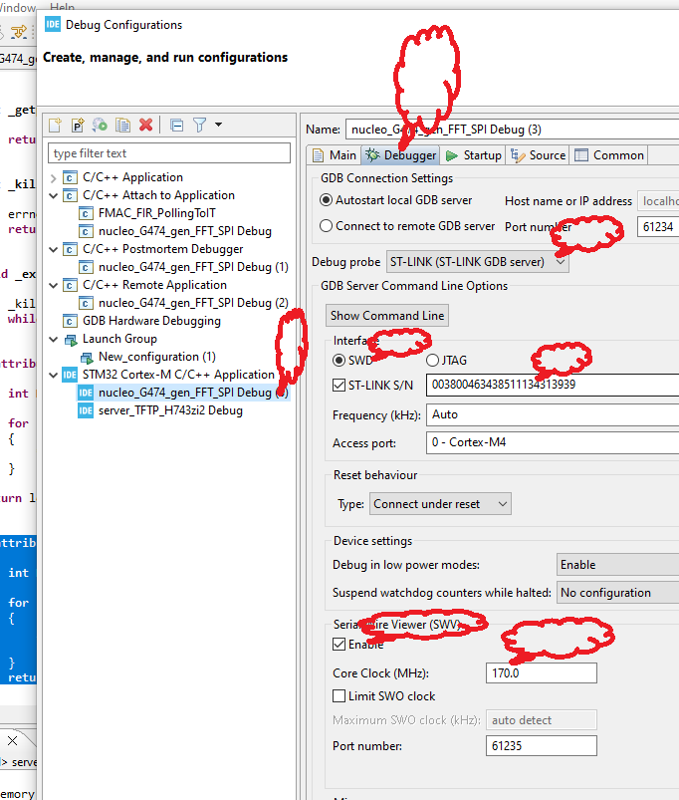
3. После старта дебагера, вывести окно: Window ->ShowViev ->SWV ->SWV ITM Data Console , ну и еще там чего захочется.
4. В настройках этого окна поставить одну галочку, выбор порта ITM, потом нажать начало работы и информация от printf(), по тексту прг , будет идти в эту консоль
5. 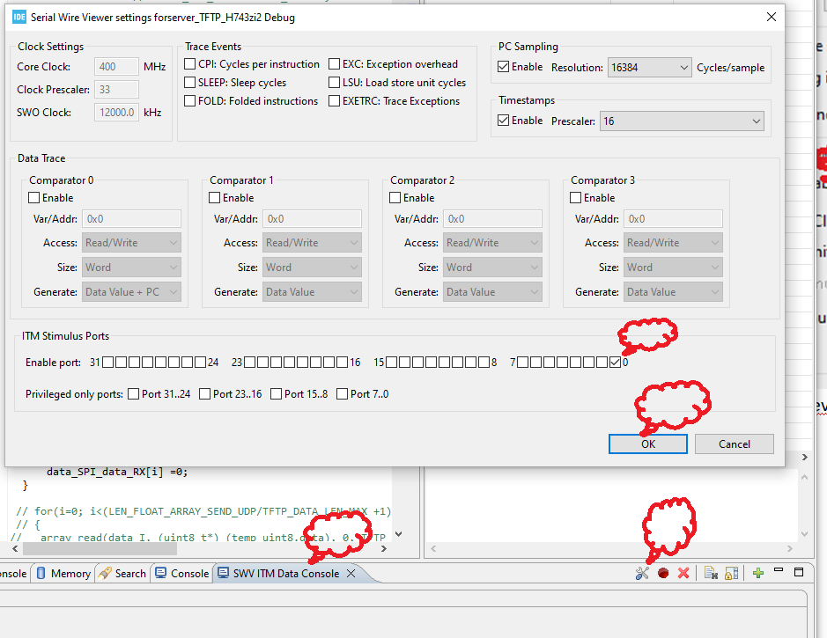
6. Возможно в свойствах редактора Window->Preferences->STM32Cube->ToolchainManager надо будет доставить plugins, какой, ну там смотря по ошибкам компиляции